向着美好那方
——振华实小家校合作推进会暨家长委员会培训活动
2018年9月1日下午，我校开展校级家校合作推进会，特邀南京师范大学教育科学学院儿童发展与家庭教育研究中心副主任殷飞教授给我校全体家委会成员和全校教师进行家校合作主题培训。江秀英校长主持此次家校合作推进会。殷教授向全体与会人员作了题为《家校合作，培养孩子一生受用的好习惯》的主题讲座。
殷教授首先展示了自己来到我校随手拍摄的三张照片：报告厅后台操作间、教师大办公室和体操特色走廊，称赞我们的老师还没开学就给孩子们准备了一个干净整洁有序的教育环境，真是把教育的细节做到了实处。殷教授和家长们推心置腹地说，什么是好学校？老师能用自己的行动把自己的空间整理得这么好，这就是好学校，这就是一个学校培养孩子好习惯的基础。全体教师认真聆听，这学期轮岗交流到南星渎的老师们也纷纷赶回学校参与学习。教导处的任霞老师、德育处的沈茜老师、二年级班主任洪娟老师、美术学科李名菲老师讲座笔记做得认真，各条线各学科认真参与学习，预示着我校家校合作工作在新的学年会有一个更好的发展。与会的家委会成员落座会场前排，这也是我校在家校合作工作中尊重家长这一家校合作态度的缩影。家长是学校工作的支持者、参与者和推动者，家委会更是学校教育教学、家校合作的最得力的组织。两个小时的讲座，大家受益匪浅，培训会后家委会成员和老师们都对这场培训活动予以了及时反馈，反思也是一种学习。
我们坚信，家庭教育是一种活动，也是一种态度。家庭与学校，或家长与教师的关系状态，直接影响孩子的喜怒哀乐。学校和家庭齐心协力，成为志同道合的教育伙伴，必将共同推进学校家庭教育工作不断深入，为孩子们的幸福成长保驾护航！
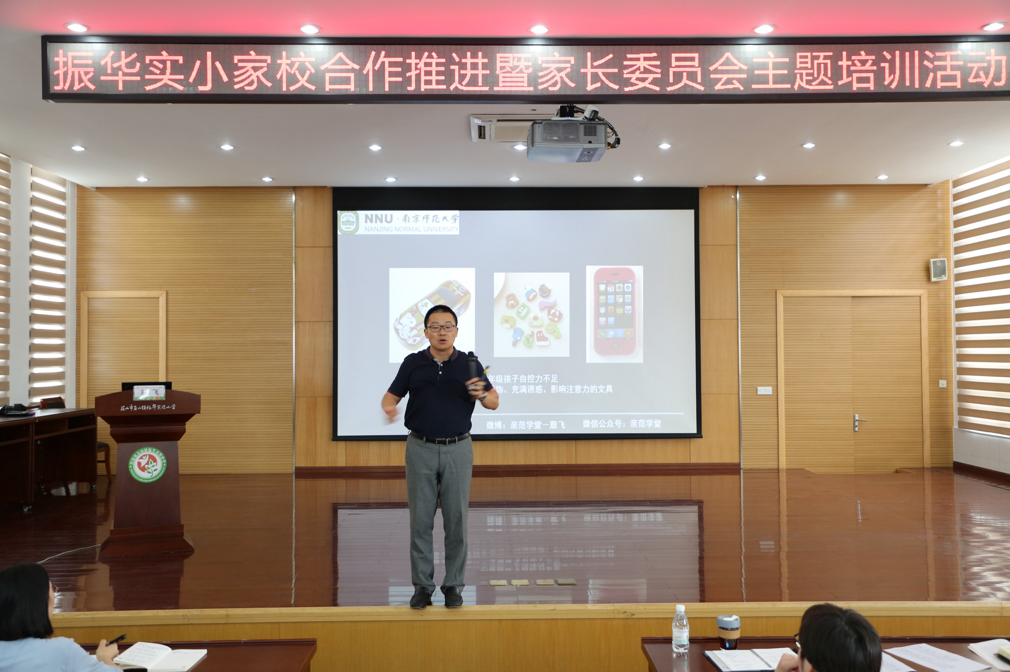
德育处报道 沈茜执笔

